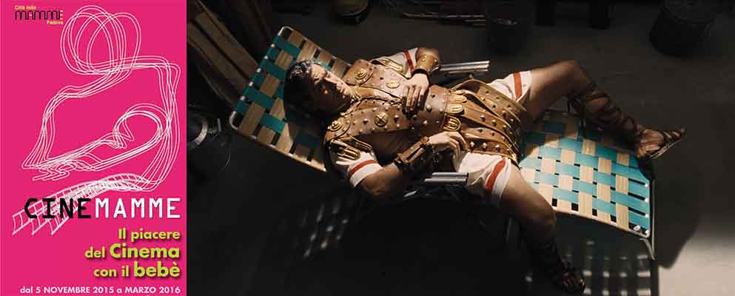

Ave, Cinemamme!
Giovedì 17 marzo alle 10.00 al Porto Astra di Padova in proiezione per i neogenitori “"Ave Cesare!", nuova opera cinematografica firmata dai fratelli Cohen
Proseguono anche questa settimana, giovedì 17 marzo alle 10.00 al PortoAstra di Padova, con “Cinemamme. Il piacere del Cinema con il bebè” iniziativa promossa dall’Associazione Città delle Mamme, in armonia con gli obiettivi dei progetti per la genitorialità dell’Unesco e Oms. La rassegna, che gode del patrocinio del Comune di Padova, Azienda ULSS n. 16, AGIS delle Tre Venezie e Nati per Leggere, è organizzata in collaborazione con Tote Adv, Il Mulino a Vento, Cinema Porto Astra, Remedia Internet Emotion Provider e con il supporto di Chicco - dove c'è un bambino e Lehning.
In cartellone giovedì “Ave, Cesare!” (USA 2016, 106’) nuova commedia di Ethan Coen e Joel Coen che può vantare un cast stellare con attori del calibro di Josh Brolin, George Clooney, Alden Ehrenreich, Ralph Fiennes e Scarlett Johansson.
Ambientata durante gli ultimi anni dell'età dell'oro di Hollywood il film racconta di una giornata nella vita di un "fixer", ovvero di un faccendiere di uno studio cinematografico alle prese con numerosi problemi da risolvere. Un lavoro mai noioso e senza orari. Ogni film prodotto dallo studio porta grane e Mannix ha il gravoso compito di trovare una soluzione per tutto. Mannix deve confrontarsi con la più difficile crisi della sua carriera: uno degli attori più amati al botteghino, Baird Whitlock, è stato rapito proprio nel bel mezzo della produzione del peplum, Ave, Cesare! - Hail, Caesar!, e un misterioso gruppo che si fa chiamare "Il Futuro" ha rivendicato il rapimento: o lo studio è pronto a sborsare oltre 100.000 dollari o possono scordarsi la loro gallina dalle uova d'oro.
Il film verrà, come sempre, proiettato in una sala a misura di mamma e bambino: luci suffuse, fasciatoio, volume più basso del normale, parking carrozzine per accogliere in serenità e con tutte le comodità i neo genitori con il loro bambini, soprattutto in età da allattamento.
Biglietto d’ingresso al cinema: 5,50 €
Per informazioni
www.cinemamme.net
www.portoastra.it

